CUIDADO E MONITORAMENTO DE IDOSOS EM ÂMBITO DOMICILIAR UTILIZANDO SMART WATCH

Jardel Angelo dos Santos

Miguel Alexandre Wisintainer

# Introdução

Na legislação brasileira, uma pessoa é considerada idosa quando ela atinge a marca de 60 anos de idade (MINISTÉRIO DA SAÚDE) e de acordo com o IBGE, a população brasileira manteve a tendência de envelhecimento e ganhou cerca de 4,8 milhões de idosos desde 2012. Entre 2012 e 2017 esses números aumentaram ainda mais e os estados do Rio de Janeiro e Rio Grande do Sul tem as maiores taxas de idosos do país, cerca de 18% de toda sua população possui mais de 60 anos (PARADELLA,2018).

Com o passar do tempo e o avanço da medicina moderna, é realidade que nos dias de hoje uma parcela dos idosos envelheçam de uma forma saudável, com disposição física e desenvolvendo atividades que possam aumentar o seu bem-estar pessoal , porém, essa não é a realidade de toda parcela de idosos do país. Uma boa parte dos idosos ainda envelhecem dependendo do cuidado de terceiros, seja de pessoas de sua própria família ou profissionais contratados para efetuar determinado serviço.

Apesar de ser um serviço complexo e trabalhoso, o Ministério da Saúde (2006) adverte que o cuidado dos idosos em meio a seu domicílio é uma boa prática, pois além de evitar diversas internações hospitalares desnecessárias ele também mantém o paciente próximo de sua família, mantendo assim um ambiente confortável e aconchegante. Porém com a realidade atual do país, nem todos os brasileiros têm condições financeiras suficientes para contratar um profissional dedicado em tempo integral para exercer as funções de cuidador, na maioria das ocasiões a própria família acaba tendo que exercer essas funções por conta própria, mesmo sem ter tempo hábil o suficiente por conta de afazeres cotidianos, como trabalho, estudos etc.

Diante deste cenário, se propõe o estudo do relógio inteligente programável [LILYGO® TTGO](https://www.banggood.com/LILYGO-TTGO-T-Watch-2020-ESP32-Main-Chip-1_54-Inch-Touch-Display-Programmable-Wearable-Environmental-Interaction-Watch-p-1671427.html) para o desenvolvimento de um método para auxiliar no cuidado de idosos, permitindo que possam ser monitorados à distância e em tempo real por seus familiares e/ou cuidadores.

## OBJETIVOS

O objetivo deste trabalho é desenvolver um sistema para auxiliar o cuidado e monitoramento de idosos em âmbito domiciliar.

Os objetivos específicos são:

1. analisar a performance e eficiência dos sensores embutidos no Smart Watch para a captura de dados;
2. realizar estudos envolvendo a física e a matemática relacionado aos fatores que possam envolver a queda do idoso;
3. desenvolver um webservice para armazenar informações e centralizar/controlar notificações;
4. efetuar a comunicação entre Webservice e Smart Watch.

# trabalhos correlatos

A seguir será mostrado trabalhos acadêmicos com características semelhantes ao objetivo de estudo proposto. O primeiro é um sistema para o monitoramento da saúde de idosos que tem como principal foco a sua situação de vulnerabilidade social (SASS et al., 2012), o segundo é um sistema para monitoramento tanto de idosos quanto de crianças, mas dessa vez utilizando redes e sensores sem fio (THAMAY; MORAIS, 2018) e o terceiro é novamente uma proposta para o monitoramento de idosos, mas dessa vez utilizando um sistema embarcado (BERNARDO, 2015).

## SISTEMA DE INFORMAÇÃO PARA MONITORAMENTO DA SAÚDE DE IDOSOS

A proposta de Sass et al. (2012) foi o desenvolvimento e implantação de um sistema para avaliar e monitorar as necessidades sociais e de saúde de idosos em situação de vulnerabilidade social. A aplicação foi desenvolvida utilizando o método Unified Process (UP) que é uma metodologia completa criada pela Rational para viabilizar que grandes projetos de software sejam bem sucedidos (DEVMEDIA, 2007), seguindo as etapas de levantamento de requisitos, análise e projeto. As ferramentas utilizadas foram o PostgreSQL 9.2 para o gerenciamento do banco de dados e o Java para o desenvolvimento de todas as interfaces.

O sistema apresenta uma interface gráfica com um menu principal (**Figura 1**), menus de cadastros tanto para a equipe de saúde quanto para o idoso que deve informar seus dados pessoais, dados de moradia e o registro do seu instrumento (**Figura 2**).

Figura 1 - Menu principal

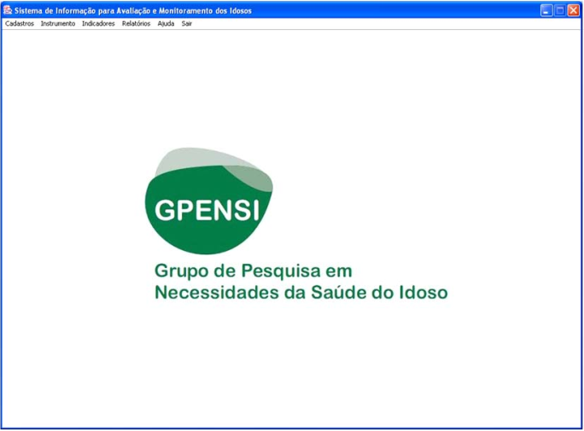

Fonte: SASS, et al. (2012)

O desenvolvimento do projeto foi baseado em duas fases, a primeira delas foi a entrevista com cerca de 180 idosos por quatro equipes de Saúde, com esta primeira entrevista foi possível identificar cerca de 51 idosos que se encontravam em situação de vulnerabilidade. De acordo com Sass et al. (2012) “O estudo longitudinal fez-se necessário para testar o Sistema de Informação quanto ao monitoramento dos dados de saúde do idoso”. Na segunda fase foi seguido uma metodologia para o desenvolvimento onde foram criados os casos de uso e o diagrama de classes com base nos requisitos funcionais para a criação do SIAMI.

Figura 2 – Cadastro do Instrumento do Idoso

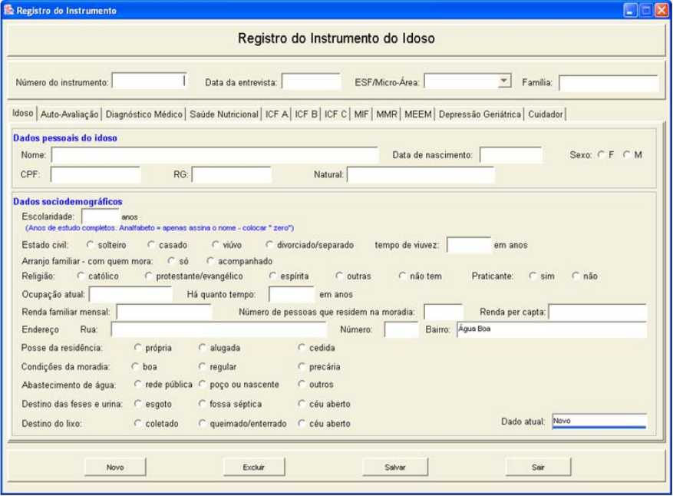

Fonte: SASS, et al. (2012)

O SIAMI é um software que tem a função de entrevistar e registrar dados sociais de idosos e através desses dados monitorar suas necessidades a fim de indicar possíveis situações de vulnerabilidade. Sass et al. (2012) conclui o tópico referindo Sistemas da Informação como um grande aliado na área da Saúde para o desenvolvimento de diversas atividades do cotidiano e menciona também sobre possíveis recursos que seriam adicionados ao SIAMI em outras oportunidades, como o fornecimento de um feedback imediato aos profissionais da saúde e ao gestor quando os dados do idoso indicarem uma situação de vulnerabilidade.

## monitoramento de crianças e idosos utilizando wban

Thamay e Morais (2018) são responsáveis pela criação do Weartool, que é um aplicativo com a ideia de ser uma tecnologia para auxiliar o cuidado no monitoramento de idosos e crianças, este aplicativo para dispositivos móveis irá receber as informações que forem pertinentes à pessoa que estará atuando como cuidador e alertá-la caso alguma informação fuja muito do padrão. A aplicação foi desenvolvida utilizando uma WBAN que é definida como uma Rede de Área Corporal sem Fio que será aliada com uma Rede de Sensores sem Fio (RSSF).

O protótipo do sistema foi criado a partir da MetaWear que é uma plataforma para o desenvolvimento completo de aplicações mobile. O aplicativo Weartool terá a função de fazer todo o controle dos sensores e enviar as notificações e informações referentes aos dados da criança ou do idoso, o aplicativo permite monitorar uma possível queda (**Figura 3**), caso haja uma queda o aplicativo notificará a pessoa responsável automaticamente, permite monitorar também a distância em metros em que a criança/idoso se localiza, esse cálculo de distância será feito por meio do Bluetooth retornando a distância entre o sensor e o smartphone, e por fim, permite também a captação da temperatura ambiente (**Figura 3**) que será detectada através de um sensor para garantir o conforto e bem estar tanto da criança quanto do idoso.

Figura 3 – Detector de Queda e Temperatura Ambiente

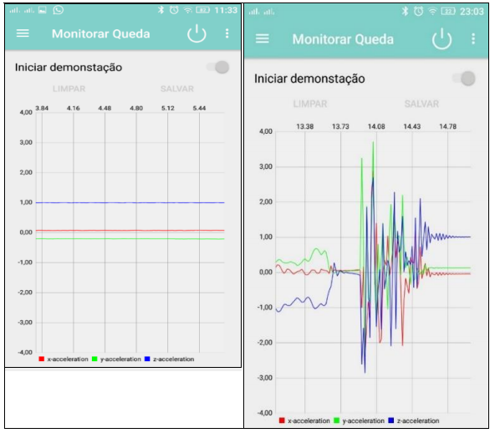

Fonte: Thamay; Morais. (2018)

De acordo com Thamay; Morais. (2018), "O resultado experimental mostra que o dispositivo é compacto, relativamente de baixo custo e de fácil utilização." e alega que a tecnologia tem um grande potencial para revolucionar a área da saúde em relação ao monitoramento remoto de pacientes.

## proposta de sistema embarcado para auxílio e monitoramento do idoso

Bernardo (2015) desenvolveu uma aplicação utilizando a placa de desenvolvimento Intel Galileo que consiste em apresentar uma forma de comunicação entre o Arduino e o sistema operacional embarcado utilizando a comunicação Wireless.

Como funcionalidades foram propostas a criação de um identificador de quedas de idosos, que seria detectado através de uma pulseira com a adição de um acelerômetro e um barômetro, no momento em que uma queda for detectada será enviado um SMS ou uma mensagem via WhatsApp para o responsável, o sistema também faz o uso de câmeras para garantir o real acontecimento de uma queda e evitar falsos positivos que possam prejudicar o usuário. O sistema oferece também uma ajuda para que o idoso possa ingerir seus medicamentos de maneira correta e no tempo adequado através de um sistema de gerenciamento de medicamentos, esse sistema mostra a ingestão dos medicamentos e possibilita o envio de uma mensagem tanto para o farmacêutico quanto ao responsável da família para alertar quando as unidades do remédio estiverem próximos do fim. Como sua última função, o sistema também pode detectar possíveis vazamentos de gás através de um sensor que deve ser instalado próximo ao fogão do idoso, caso a válvula do gás esteja aberta e provocando algum possível perigo o módulo envia uma notificação para a Intel Galileo que notifica o celular do responsável indicando o problema.

Para a criação de todo o projeto, além da linguagem de programação Python também foram utilizados diversos hardwares cada um com sua determinada função, a seguir será relatado cada hardware utilizado com uma breve explicação de sua utilização.

1. Módulo GSM: Utilizado para o envio de mensagem de texto para o celular do responsável;
2. Câmeras IP: Utilizada para a visualização dos ambientes;
3. Transdutores - Acelerômetros: Utilizado para medir a vibração ou aceleração de uma estrutura;
4. Transdutor - Barômetro: Utilizado para medir a pressão atmosférica;
5. Transdutor - Sensor de Gás: Sensor para detecção de vazamento de gás;
6. Módulo ESP8266: Módulo Wi-fi para permitir que o seu microcontrolador acesse a internet;
7. Módulo Arduíno Mega2560: Arduíno com diversos componentes integrados;
8. Display Touchscreen: Tela sensível ao toque para interação.

Ao citar dos pontos negativos do trabalho, Bernardo (2015) descreveu um desempenho abaixo do esperado referente à placa Intel Galileo causado por suas limitações de velocidade para o processamento das imagens analisadas, de acordo com ele, o melhor desempenho do algoritmo implementado foi de 0,7s por câmera, este desempenho impossibilitou o uso de algoritmos sofisticados para a detecção de velocidade ou aceleração típicos de queda livre. Além também da placa ter apresentado problemas de inconsistência de software onde foi necessário o contato com o suporte da Intel constantemente para solucionar o problema.

Para finalizar Bernardo (2015) sita possíveis trabalhos futuros que possam ser feitos para implementar o produto atual, tais upgrades seriam sistemas eficientes de energia como fontes chaveadas, um algoritmo que restrinja a análise e processamento de imagem em câmeras próximas dos locais onde são identificados movimentos e um algoritmo para ignorar movimentos em determinada região da câmera.

# proposta DO SOFTWARE

Neste capítulo será apresentado a relevância do trabalho tanto na questão social quanto tecnológica, também será apresentado um quadro comparativo (**Quadro 1**) entre os trabalhos correlatos e logo em seguida uma textualização referente às comparações. Também serão demonstrados os Requisitos Funcionais (RF) e Não Funcionais (RNF) finalizando com a Metodologia e em seguida uma tabela mostrando o possível cronograma (**Quadro 2**) que será seguido para o desenvolvimento de todo o trabalho.

## JUSTIFICATIVA

Na apresentação a seguir (**Quadro 1**) é possível observar a comparação dos trabalhos correlatos apresentados anteriormente, de uma forma ampla todos os correlatos abordam os mesmos assuntos e apesar de serem desenvolvidos e interpretados de maneiras diferentes todos contém o mesmo público alvo, que seriam idosos ou pessoas que necessitam de algum monitoramento específico.

Quadro 1 – Comparativo entre trabalhos correlatos

|  |  |  |  |
| --- | --- | --- | --- |
| Correlatos  Características | Sass et al. (2012) | Thamay e Morais (2018) | Bernardo (2015) |
| Público destinado | Idosos | Crianças e Idosos | Idosos |
| Realiza o monitoramento em tempo real do paciente. | Não | Sim | Sim |
| Utiliza a função de notificação em casos de anormalidade. | Sim | Sim | Sim |
| Utiliza sensores para a coleta de informações | Não | Sim | Sim |
| Necessário cadastro com informações do paciente | Sim | Não | Não |
| Utiliza o uso de uma única tecnologia vestível | Não | Não | Não |

Fonte: Elaborado pelo autor.

O monitoramento em tempo real indica que as informações do paciente podem ser obtidas e observadas a qualquer momento através de sensores que são encarregados de coletar esses dados, o correlato de Sass et al. (2012) por se tratar de um projeto com foco voltado à outros recursos é o único que não utiliza desse monitoramento ou do uso de sensores, já que todo o procedimento é efetuado através de cadastros e entrevistas.

Todos os correlatos contam com a funcionalidade de notificação em casos de anormalidade dos pacientes, essas notificações são feitas e pensadas de modo diferente, porém todas tem a mesma função. No correlato de Sass et al. (2012) em caso de anormalidade o sistema tem a capacidade de alertar os profissionais da saúde sobre possíveis pacientes que possam estar passando por alguma vulnerabilidade, no caso dos correlatos de Thamay e Morais (2018) e Bernardo (2015), as notificações são enviadas em tempo real para outros dispositivos cadastrados quando os dados coletados pelos sensores oscilarem para um valor considerado inconsistente.

Pelo fato dos correlatos de Thamay e Morais (2018) e Bernardo (2015) estarem mais voltados para a área de internet das coisas (IOT), eles utilizam redes de sensores sem fio para a coleta e propagação de informações, em contra partida o correlato de Sass et al. (2012) utiliza apenas o cadastro com base em informações de pacientes para validar anomalias e checar possíveis vulnerabilidades sociais.

Apesar da maior parte dos correlatos mostrados anteriormente conterem características semelhantes com o proposto neste artigo, eles foram desenvolvidos utilizando diversos hardwares e sensores separadamente para efetuar determinadas funções dentro da aplicação, porém, neste trabalho está sendo proposto a utilização do novo Smart Watch [LILYGO® TTGO](https://www.banggood.com/LILYGO-TTGO-T-Watch-2020-ESP32-Main-Chip-1_54-Inch-Touch-Display-Programmable-Wearable-Environmental-Interaction-Watch-p-1671427.html) (**Figura 4**), que é um relógio inteligente totalmente programável em linguagens como Arduino, Scratch, Python, entre outras. Ele conta também com diversos sensores já adaptados em seu interior, desse modo será possível propor uma aplicação que abranja todas as especificações abordadas nos requisitos utilizando apenas uma única tecnologia vestível em conexão com um servidor web.

O funcionamento do processo de monitoramento funcionará da seguinte forma, todo o processamento de informação e cálculos envolvendo os dados dos sensores serão efetuados através do Webservice, o Smart Watch será utilizado apenas como um equipamento vestível pelo idoso para a captação dos dados corporais como temperatura, pressão arterial, batimento cardíaco, informações do acelerômetro e giroscópio entre outros, sendo assim, apenas o idoso utilizará o relógio para que seja feita a captura das informações. Os cuidadores e demais responsáveis serão notificados através de e-mails ou grupos no WhatsApp de acordo com sua necessidade.

Figura 4 – Smart Watch [LILYGO® TTGO](https://www.banggood.com/LILYGO-TTGO-T-Watch-2020-ESP32-Main-Chip-1_54-Inch-Touch-Display-Programmable-Wearable-Environmental-Interaction-Watch-p-1671427.html)

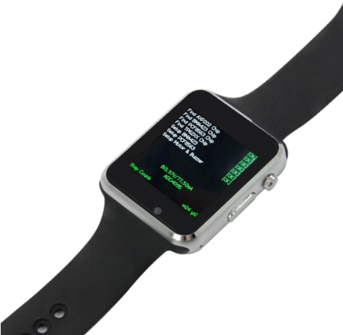

Fonte: Banggood – Loja Virtual (2020)

Este trabalho se torna relevante pelo fato de auxiliar familiares ou cuidadores de idosos e até profissionais do ramo da saúde, à observar e monitorar pacientes que contém uma rotina específica e necessitam de acompanhamento diário para a maioria das tarefas do dia a dia, desse modo o monitoramento poderá ser efetuado a todo momento recebendo informações atualizadas sobre o bem estar do paciente.

Tendo isso em vista, o trabalho deverá trazer contribuições práticas principalmente para a área da Saúde, onde será possível num futuro próximo monitorar pacientes ou idosos em tempo integral tendo a necessidade apenas de uma conexão com a internet (Wi-fi), além também do projeto apresentar uma oportunidade de aprofundar os conhecimentos referentes ao novo Smart Watch, que foi projetado e lançado ainda este ano e que ainda está um pouco ausente na área de projetos científicos.

## REQUISITOS PRINCIPAIS DO PROBLEMA A SER TRABALHADO

Requisitos Funcionais:

1. O smart watch deve ser desenvolvido para captar informações através de seus sensores;
2. O smart watch deve enviar ao webservice os dados de pressão arterial do idoso;
3. O smart watch deve enviar ao webservice os dados de temperatura do idoso;
4. O smart watch deve enviar ao webservice os dados de batimento cardíaco do idoso;
5. O smart watch deve enviar ao webservice os dados do acelerômetro e giroscópio;
6. O smart watch deve enviar ao webservice o seu percentual de bateria;
7. O smart watch deve atualizar os dados do webservice após um tempo pré-determinado;
8. O webservice deve receber as informações do idoso e armazená-la em um banco de dados;
9. O webservice deve manter o usuário informado referente à quantidade de bateria consumida pelo smart watch e alertá-lo caso a bateria esteja no fim da vida útil;
10. O webservice deve permitir o cadastro de idosos;
11. O webservice deve permitir o cadastro de uma quantidade *n* de cuidadores para um determinado idoso;
12. O webservice deve estar preparado para notificar os cuidadores cadastrados no momento em que receber as informações do smart watch;
13. O webservice (De acordo com o Requisito Não Funcional E) deve permitir que o usuário determine o valor mínimo e máximo que os dados de pressão arterial, temperatura e batimento cardíaco devem atingir antes de enviar determinada notificação.

Requisitos Não Funcionais:

1. O smart watch será programado em Arduíno;
2. O smart watch será utilizado a partir de uma conexão Wi-fi;
3. O smart watch se comunicará com o webservice através de chamadas HTTP;
4. O webservice notificará os cuidadores via e-mail ou via WhatsApp;
5. O webservice terá sua parte de configuração provida através de um protótipo de interface web;
6. O webservice terá um banco de dados SQLite.

## METODOLOGIA

O trabalho será desenvolvido observando as seguintes etapas:

1. estudo de sensores: realizar estudos com foco nos sensores disponibilizados pelo smart watch para garantir a eficácia e funcionamento do relógio para a coleta dos dados corporais necessários, como temperatura, pressão arterial e batimento cardíaco;
2. levantamento bibliográfico: realizar levantamentos bibliográficos relacionados com o cuidado de idosos e dependentes. Efetuar também pesquisas relacionadas às características e bibliotecas para trabalhar com os módulos e sensores do Smart Watch;
3. levantamento dos requisitos: reavaliar as informações e requisitos da aplicação levando em consideração as informações coletadas nas etapas anteriores;
4. configuração e implementação do dispositivo: checar configurações do dispositivo vestível e implementar algoritmos para a coleta e envio dos dados, detecção de queda e comunicação entre Smart Watch e Webservice;
5. desenvolvimento do servidor web: implementar um servidor web para receber e persistir as informações captadas pelos sensores do Smart Watch e permitir que através dela, o usuário possa alterar as configurações de notificação de acordo com suas necessidades;
6. testes: efetuar testes do dispositivo e do software em experiências reais dirigidas por profissionais da área da saúde ou cuidadores informais.

As etapas serão realizadas nos períodos relacionados no Quadro 2.

Quadro 2 - Cronograma

|  |  |  |  |  |  |  |  |  |  |  |
| --- | --- | --- | --- | --- | --- | --- | --- | --- | --- | --- |
|  | 2021 | | | | | | | | | |
|  | fev. | | mar. | | abr. | | maio | | jun. | |
| etapas / quinzenas | 1 | 2 | 1 | 2 | 1 | 2 | 1 | 2 | 1 | 2 |
| Estudo de sensores |  |  |  |  |  |  |  |  |  |  |
| Levantamento bibliográfico |  |  |  |  |  |  |  |  |  |  |
| Levantamento dos requisitos |  |  |  |  |  |  |  |  |  |  |
| Configuração e implementação do dispositivo |  |  |  |  |  |  |  |  |  |  |
| Desenvolvimento do servidor web |  |  |  |  |  |  |  |  |  |  |
| Testes |  |  |  |  |  |  |  |  |  |  |

Fonte: Elaborado pelo autor.

# REVISÃO BIBLIOGRÁFICA

Nesta primeira seção é apresentada uma introdução ao tema principal do projeto. Com o crescimento populacional de idosos, o domicílio é visto hoje em dia como um dos melhores locais em que pessoas portadoras de necessidades especiais possam viver com boa qualidade de vida e mantendo uma boa estabilidade da doença. Desse modo o domicílio se tornou o melhor local para o idoso envelhecer, sendo que permanecer perto da família representa a possibilidade de garantir a autonomia e preservar sua identidade e dignidade (CATTANI; GIRARDON-PERLINI, 2006).

O termo internet das coisas representada pela sigla IOT é a tecnologia que nos permite conectarmos a objetos do dia a dia, como eletrodomésticos, carros entre outros, junto à internet por meio de dispositivos incorporados, isso gera uma comunicação entre pessoas, processos e coisas (ORACLE, 2020). De acordo com Mendonça *et al.* (2018) a internet das coisas foi a tecnologia que trouxe inteligência aos objetos e cita a área de IOT como potencializador em inúmeras áreas diferentes, tais como indústria; agricultura; logística/ cadeira de suprimentos; transporte; proteção ambiental; segurança pública e privada; medicina, casa inteligente, energia e construção civil.

Referências

BANGGOOD. **Smart Watch LILYGO® TTGO**. 2020. Disponível em: https://www.banggood.com/LILYGO-TTGO-T-Watch-2020-ESP32-Main-Chip-1_54-Inch-Touch-Display-Programmable-Wearable-Environmental-Interaction-Watch-p-1671427.html?utm_design=18&utm_email=1597252507_2324&utm_source=emarsys&utm_medium=Shipoutinform190813&utm_campaign=trigger-logistics&utm_content=Gakki&sc_src=email_2671705&sc_eh=321f59c93b61e9951&sc_llid=23461869&sc_lid=104858042&sc_uid=8KfmMZVdwF&cur_warehouse=CN. Acesso em: 25 set. 2020.

BERNARDO, Alexandre Moretti. **Proposta de Sistema Embarcado para Auxílio e Monitoramento do Idoso**. 2015. 171 f. TCC (Graduação) - Curso de Engenharia Elétrica Com Ênfase em Eletrônica, Escola de Engenharia de São Carlos, da Universidade São Paulo, São Paulo, 2015. Disponível em: http://www.tcc.sc.usp.br/tce/disponiveis/18/180450/tce-16022016-181527/publico/Bernardo_Alexandre_Moretti_tcc.pdf. Acesso em: 25 set. 2020.

BRASIL. MINISTÉRIO DA SAÚDE. (org.). **ENVELHECIMENTO E SAÚDE DA PESSOA IDOSA**. 2006. Disponível em: https://bvsms.saude.gov.br/bvs/publicacoes/evelhecimento_saude_pessoa_idosa.pdf. Acesso em: 25 set. 2020.

BRASIL. MINISTÉRIO DA SAÚDE. (org.). **Saúde da pessoa idosa: prevenção e promoção à saúde integral**. Disponível em: https://antigo.saude.gov.br/saude-de-a-z/saude-da-pessoa-idosa. Acesso em: 25 set. 2020.

CATTANI, Roceli Brum; GIRARDON-PERLINI, Nara Marilene Oliveira. **CUIDAR DO IDOSO DOENTE NO DOMICÍLIO NA VOZ DE CUIDADORES FAMILIARES. Revista Eletrônica de Enfermagem**, Goiás, v. 6, n. 2, p. 254-271, 22 dez. 2006. Disponível em: https://deploy.extras.ufg.br/projetos/fen_revista/revista6_2/pdf/Orig11_idoso.pdf. Acesso em: 25 set. 2020.

DEVMEDIA. **RUP - Rational Unified Process**. 2007. Disponível em: https://www.devmedia.com.br/rup-rational-unified-process/4574. Acesso em: 25 set. 2020.

MENDONÇA, Cláudio Márcio Campos *et al*. USO DA IoT, BIG DATA E INTELIGÊNCIA ARTIFICIAL NAS CAPACIDADES DINÂMICAS. **Pensamento Contemporâneo em Administração**, Rio de Janeiro, v. 12, n. 1, p. 131-151, fev. 2018. Disponível em: http://200.135.161.12/~edsonh/Repositorio/bigdata_iot.pdf. Acesso em: 05 out. 2020.

ORACLE. **Por que a IoT é tão Importante?** Disponível em: https://www.oracle.com/br/internet-of-things/what-is-iot.html. Acesso em: 25 set. 2020.

PARADELLA, Rodrigo. **Número de idosos cresce 18% em 5 anos e ultrapassa 30 milhões em 2017**. 2018. Disponível em: https://agenciadenoticias.ibge.gov.br/agencia-noticias/2012-agencia-de-noticias/noticias/20980-numero-de-idosos-cresce-18-em-5-anos-e-ultrapassa-30-milhoes-em-2017. Acesso em: 25 set. 2020.

SASS, Glaucia Gabriel et al**. Sistema de informação para monitoramento da saúde de idosos**. Journal Of Health Informatics. Dourados, Ms, p. 209-215. 05 set. 2012. Disponível em: http://www.jhi-sbis.saude.ws/ojs-jhi/index.php/jhi-sbis/article/view/207/153. Acesso em: 25 set. 2020.

THAMAY, Felipe; MORAIS, Misael Elias de**. Monitoramento de crianças e idosos utilizando uma WBAN**. Revista de Saúde Digital e Tecnologias Educacionais, Paraíba, v. 3, n. 4, p. 44-59, 26 fev. 2018. Disponível em: http://www.repositorio.ufc.br/handle/riufc/34326. Acesso em: 25 set. 2020.

ASSINATURAS

(Atenção: todas as folhas devem estar rubricadas)

Assinatura do(a) Aluno(a): _____________________________________________________

Assinatura do(a) Orientador(a): _________________________________________________

Assinatura do(a) Coorientador(a) (se houver): ______________________________________

|  |
| --- |
| Observações do orientador em relação a itens não atendidos do pré-projeto (se houver): |

FORMULÁRIO DE avaliação – PROFESSOR AVALIADOR

Acadêmico(a):

Avaliador(a):

|  |  |  |  |  |
| --- | --- | --- | --- | --- |
| ASPECTOS AVALIADOS1 | | atende | atende parcialmente | não atende |
| ASPECTOS TÉCNICOS | 1. INTRODUÇÃO   O tema de pesquisa está devidamente contextualizado/delimitado? |  |  |  |
| O problema está claramente formulado? |  |  |  |
| 1. OBJETIVOS   O objetivo principal está claramente definido e é passível de ser alcançado? |  |  |  |
| Os objetivos específicos são coerentes com o objetivo principal? |  |  |  |
| 1. TRABALHOS CORRELATOS   São apresentados trabalhos correlatos, bem como descritas as principais funcionalidades e os pontos fortes e fracos? |  |  |  |
| 1. JUSTIFICATIVA   Foi apresentado e discutido um quadro relacionando os trabalhos correlatos e suas principais funcionalidades com a proposta apresentada? |  |  |  |
| São apresentados argumentos científicos, técnicos ou metodológicos que justificam a proposta? |  |  |  |
| São apresentadas as contribuições teóricas, práticas ou sociais que justificam a proposta? |  |  |  |
| 1. REQUISITOS PRINCIPAIS DO PROBLEMA A SER TRABALHADO   Os requisitos funcionais e não funcionais foram claramente descritos? |  |  |  |
| 1. METODOLOGIA   Foram relacionadas todas as etapas necessárias para o desenvolvimento do TCC? |  |  |  |
| Os métodos, recursos e o cronograma estão devidamente apresentados e são compatíveis com a metodologia proposta? |  |  |  |
| 1. REVISÃO BIBLIOGRÁFICA (atenção para a diferença de conteúdo entre projeto e pré-projeto)   Os assuntos apresentados são suficientes e têm relação com o tema do TCC? |  |  |  |
| As referências contemplam adequadamente os assuntos abordados (são indicadas obras atualizadas e as mais importantes da área)? |  |  |  |
| ASPECTOS METODOLÓGICOS | 1. LINGUAGEM USADA (redação)   O texto completo é coerente e redigido corretamente em língua portuguesa, usando linguagem formal/científica? |  |  |  |
| A exposição do assunto é ordenada (as ideias estão bem encadeadas e a linguagem utilizada é clara)? |  |  |  |

PARECER – PROFESSOR AVALIADOR:

**(preencher apenas no projeto)**

|  |  |  |
| --- | --- | --- |
| O projeto de TCC ser deverá ser revisado, isto é, necessita de complementação, se:   * qualquer um dos itens tiver resposta NÃO ATENDE; * pelo menos **5 (cinco)** tiverem resposta ATENDE PARCIALMENTE. | | |
| **PARECER**: | ( ) APROVADO | ( ) REPROVADO |

Assinatura: Data: